

**РЕСПУБЛИКА ДАГЕСТАН БУЙНАКСКИЙ РАЙОН**

**МКОУ ВАНАШИНСКАЯ ООШ**

____________________________________________________________________________

**368211, Республика Дагестан, Буйнакский район, с. Ванаши**

**МКОУ Ванашинская ООШ**

**7. По целевой Программе**

«**Об основах системы профилактики безнадзорности и правонарушений несовершеннолетних».**

|  |  |  |  |  |  |  |
| --- | --- | --- | --- | --- | --- | --- |
| № | Содержание | Класс | Кол-во уч. | Дата | Приглашенные | Ответственные |
| 1 | Кл.час «Друг познается в беде». | 2 | 6 | 31.10.18г | Социолог Салимбекова С.М. | Акаева М.А. |
| 2 | Кл.час «Полезная привычка». | 3-4 | 7 | 30.11.18г | Родители | Сунгурова З.М. |
| 3 | Кл.час «ЗОЖ - что это значит?» | 3-4 | 7 | 18.10.18г | Родители | Бурасанова А.А. |
| 4 | Кл.час «Когда и как говорить «нет!» | 6 | 7 | 9.10.18г | Психолог Амирбекова З.М. | Атаев А.А. |
| 5 | Разговор «За что ставят на внутришкольный учет?» | 8 | 9 | 26.10.18г | Психолог Амирбекова З.М. | Салимбекова С.М. |
|  |  |  |  |  |  |  |

30.11.18г Кл.час «Полезная привычка». 3-4кл охват 7уч ответственный Сунгурова З.М.

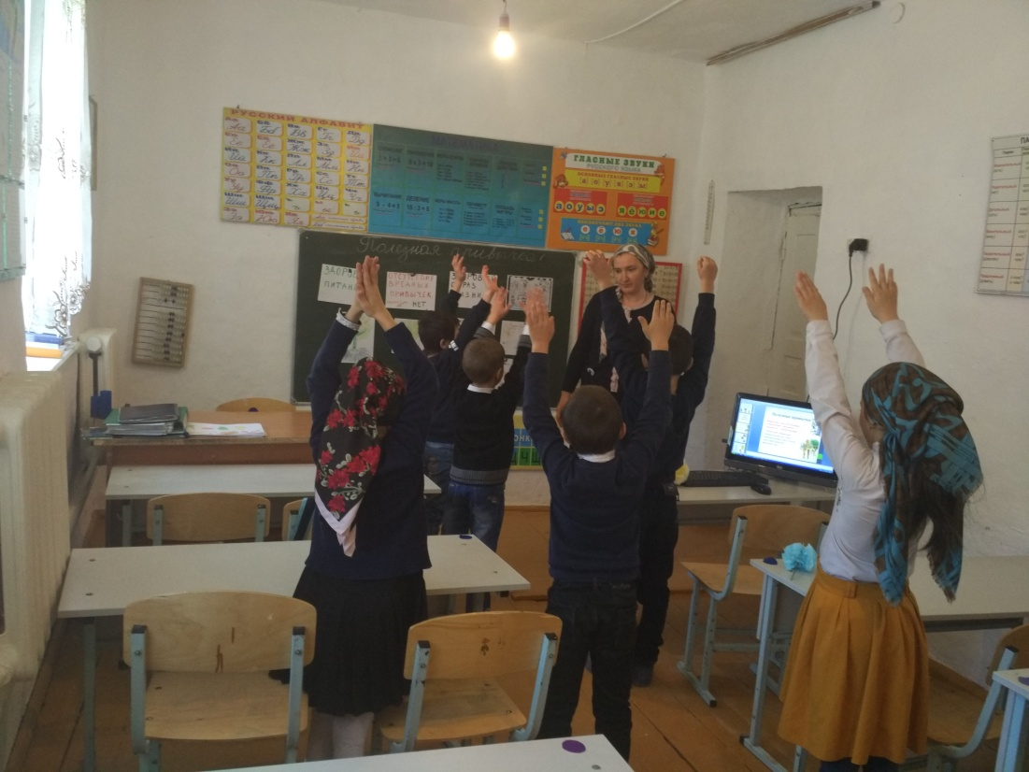

18.10.18г.Кл.час «ЗОЖ - что это значит?» 3-4кл охват 7уч ответственный Бурасанова А.А.

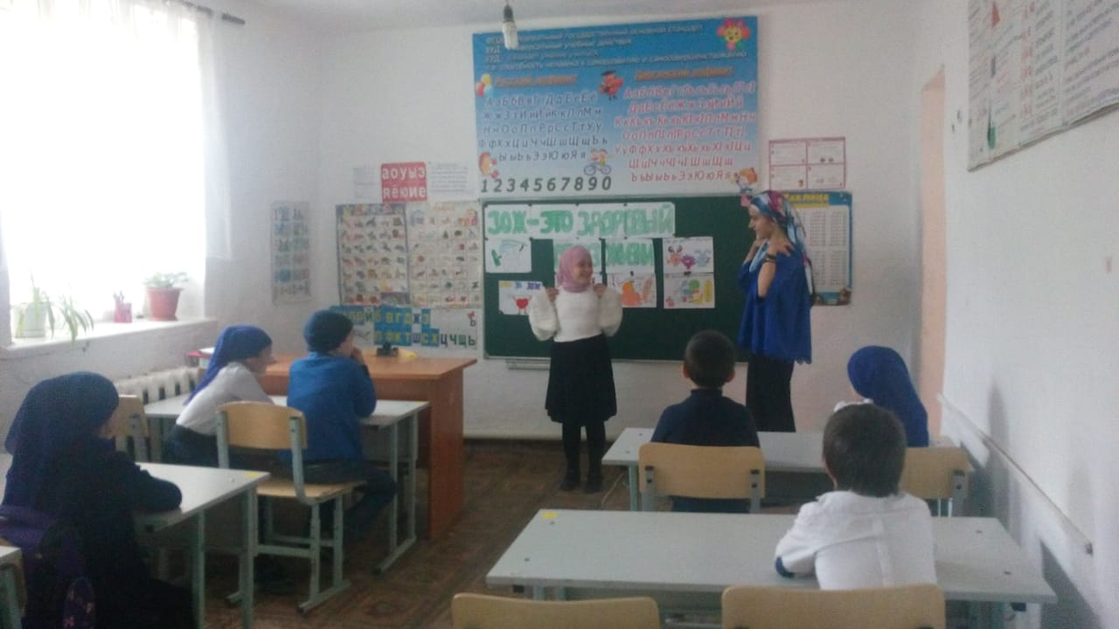

31.10.18г. Кл.час «Друг познается в беде». 2кл охват 6уч ответственный Акаева М.А

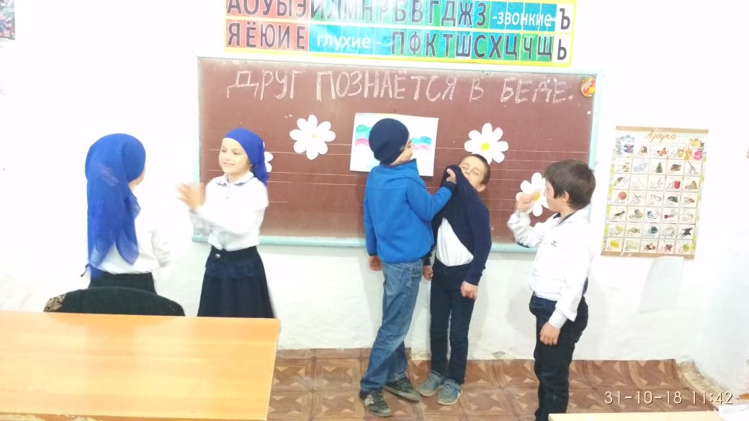

9.10.18г Кл.час «Когда и как говорить «нет!» 6кл охват 7уч ответственный Атаев А.А.

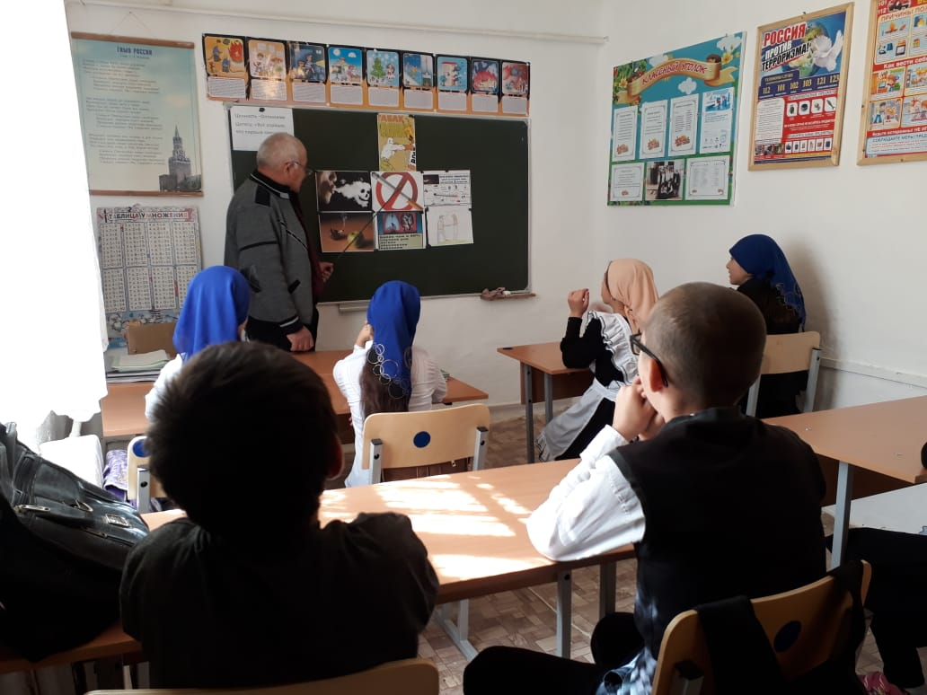

26.10.18г.Разговор «За что ставят на внутришкольный учет?» 8кл. охват 9 уч. Ответственный Салимбекова С.С.

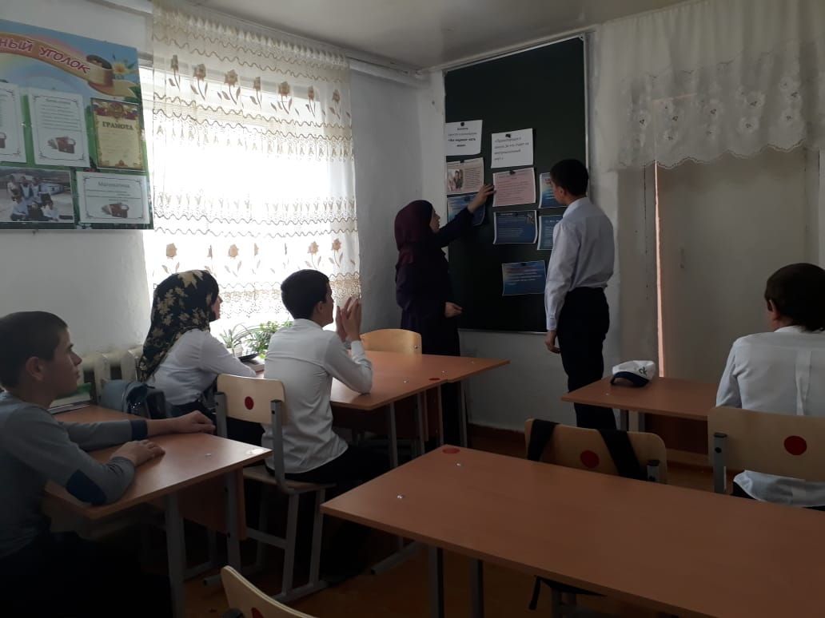

Директор _____________________Шахмурзаева А.А.

Зам.директора по ВР________________Сунгурова З.М.